اسم الطالب : ............................  الفصل : .............. |  | ورقة عمل  درس: معدل التغير والميل

السؤال الأول : اختر الإجابة الصحيحة فيما يلي :
1}
ا~ |  |  | ب~ |  | <~ |  | د~
ذ}
ا~ |  | ب~ |  | <~ |  | د~
3}
ا~ |  | ب~ |  | <~ |  | د~

السؤال الثاني : ضع علامة (ﺽ ) أمام الإجابة الصحيحة و علامة ( ﺿ ) أمام العبارة الخاطئة فيما يلي :
1/ |  | ( )
2/ |  | ( )
3/ |  | ( )

- معدل التغير هو نسبة تصف معدل تغير كمية بالنسبة إلى تغير كمية أخرى . ويمكن استعمال الميل لوصف معدل التغير .
- ميل المستقيم هو نسبة التغير الرأسي إلى التغير الأفقي ، يمكن التعبير عنه بطرق عدة . م = 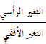 = 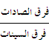 .
- م = 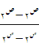 يمكن استعمال هذه الصيغة لتحديد ميل مستقيم دون تمثيله بيانيا إذا علمت إحداثيات نقطتين يمر بهما .
- يشير معدل التغير الموجب إلى الزيادة مع تغير الزمن . أما معدل التغير السالب فيشير إلى نقصان الكمية .
- حتى تكون الدالة خطية يجب أن يكون معدل التغير ثابتا .
- الميل الذي قيمته صفر لا يعني أنه لا يوجد ميل ، لكنه يعني أن المستقيم لا يكون منحدرا بل أفقيا .
- يكتب الميل في العادة على صورة كسر أو عدد صحيح .
- إذا كان الفرق في قيم ص صفرا ، فسيكون الخط أفقيا . وإذا كان الفرق في قيم س صفرا ، فسيكون الميل غير معروف ، وسيكون الخط رأسيا .

1) زمن القيادة: استعمل الجدول التالي لإيجاد معدل التغير ، ثم فسر معناه .
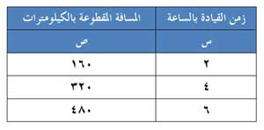

2) السفر : يبين التمثيل عدد سكان مدينة الرياض في السنوات 1417، 1425 ، 1430 هـ .
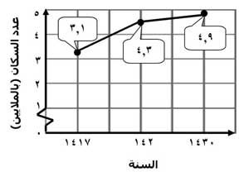

أ ) أوجد معدل التغير في السنوات : 1417 – 1425 ، 1425 – 1430 .
ب) وضح معنى معدل التغير في كل سنة في كل من الفترتين .
جـ) كيف تظهر معدلات التغير المختلفة في التمثيل ؟

- بين أي الدوال الآتية خطية ، وفسر إجابتك :
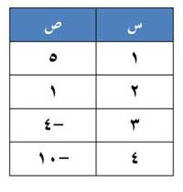
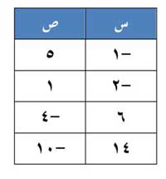
أ ) ب)

4) أوجد ميل المستقيم المار بكل نقطتين من النقاط الآتية :
أ ) (-3 ،2) ، (5،5) ب) (-3،-4) ، ( -2 ، -8) جـ) (-3 ، 4) ، ( 4،4)
5) أوجد ميل المستقيم الذي يمر بالنقطتين (-2،-4) ، ( -2، 3) .
6) أوجد قيمة ر التي تجعل ميل المستقيم المار بالنقطتين ( 3,6) ، (ر،2) يساوي 0,5 .

